文章编号:1001-9081(****)**-0000-00 doi:10.11772/j.issn.1001-9081.yyyymmnnnn
您的稿件编号：（新投稿无编号时暂不作填写）
本文章有任何疑问时请联系
作者： 张翔
手机号： 17608004096
邮箱：secain7@gmail.com

基于复杂网络的社区探索算法对电信告警网络简化
第1作者^{1,2}，第2作者^{1*}，第3作者²
(1.一级单位全称 二级单位全称，省 城市(或直辖市，省会城市可不写省) 邮编；
2.一级单位全称 二级单位全称，省 城市(或直辖市，省会城市可不写省) 邮编)
(*通信作者电子邮箱**********@*****)
针对从告警信息流中提取错误告警的根源相关信息的困难性，依据由告警信息流形成的告警网元网络所具有复杂网络的特性，提出可对其实施复杂网络算法中的社区探索算法。该种算法根据网络的特性对其进行子网划分，使一个规模过大的网络划分为数个规模较小的子网，并且每个子网中的网元具有一定的关联关系，从而帮助运维人员寻找错误根源时缩小范围。使用模拟告警信息流的方法生成不同特征网络后进行实验发现社区探索算法可以明确的将网络划分为独立的子网，在对其划分的结果使用模块度与标准化互信息作为指标进行评价后发现了某些算法在这种问题上具有一定的运算时间与精确度的优势。
电信告警；复杂网络；频繁模式挖掘；社区探索；模块度；
***** 文献标志码: A

Simplification of telecommunication alarm network based on community detection algrithoms in complex network
NAME Name^{1,2}, NAME Name^{1*}, NAME Name²
(1.College of ****, University, City Province Zip Code, China;
2.College of ****, University, City Province Zip Code, China)
In view of the difficulty of extracting the source related information from the alarm information stream, the community detection algorithm, one kind of the complex network algorithms is proposed, based on complex network characteristics of the alarm net element network formed by the alarm information flow. The algorithm divides the network into subnet according to the characteristics of the network, so make a large network into a few smaller subnets. And the net element in each subnet has a certain relation, thus helping the operators to narrow the scope when they need to find the root of the error. After using a method of simulating alarm information flow to generate 3 networks with different feature, it is proved that the community detection algorithm can clearly divide the network into independent subnets. After evaluating the results of the division, we find that some algorithms have the advantage of certain computing time and accuracy on this problem.
telecommunication alarm; complex network; frequent pattern mining; community detection; modularity;

- 引言
随着全球对电信服务的需求不断增加，导致电信网络的规模日益增长。电信网络通常由来自不同制造商的成百上千个相互连接的节点组成，并且这些节点使用着不同的传输介质和系统，这就造成当其中某一个节点出现问题或者连接失败时会导致成千上万的告警信息发出。告警信息流用于寻找告警发出的根源，但这些信息中包含的都是碎片化的细节信息，想从这样的信息流中找到错误的根源是非常困难的。
目前普遍用于定位告警根源的方法是对电信网络节点进行告警相关性分析^{[1]}，通过建立网络节点之间的关联，从而在信息流中获得告警传递的方向，最终定位根源。过去这样的分析通常交给电信网络方面的专家，但由于网络规模的增长，仅靠专家知识也已经很难建立网络节点之间的关联。因此，许多关联规则挖掘算法被提出用于分析告警网元之间的联系，其基本思想为利用以往的告警信息流构造数据集，在数据集中找到不同告警之间的关系强弱，现在这样的算法已经被广泛运用于各种运电信网络维系统当中帮助运维人员处理相关问题。
通过关联规则挖掘算法找到告警网元中的频繁相关集后可以利用其构造一个告警关联网络^{[2]}，经过实验分析，这些网络通常都具有复杂网络的特性，即小世界，无标度，与幂率的度分布。于是本文采用复杂网络中的社区探索算法对这样的网络进行实验，将过于庞大且复杂的告警网元网络根据其产生的信息流划分为一些更小的子网络。通过这样的划分得到子网可以帮助专家更好的分析告警目标根源，也更好的帮助运维人员缩小寻找错误节点的范围。
- 告警网元复杂网络模型建立
为了更好地描述社区探索算法并分析结果，首先对由告警网元构成的复杂网络符号进行定义。
定义1 邻接矩阵A：
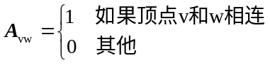
其中顶点v和w代表着不同的告警网元。

定义2 社区判断函数：
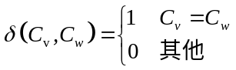
其中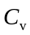表示经过社区探索算法对复杂网络进行划分后告警元v所在的社区。

定义2
标准化互信息^{[4]}（characteristic path length）： 定义正确的划分结果为集合A，算法得到的划分结果为集合B，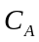和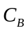分别为两个集合中的子网数量。首先建立一个划分矩阵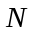，其行为正确的社区结果划分结果，列为算法划分结果。则NMI的公式为：
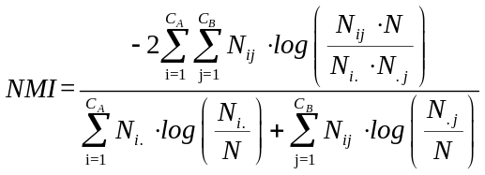
其中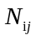为社区i中的节点被划分到社区j中的个数，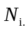是第i行的和，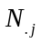是第j列的和，N为网络节点总数。

对一个复杂网络使用社区探索算法进行子网划分之后，如何判断该划分是否合适是一个重要的问题，除了使用NMI还可以使用一种不需要正确划分结果的度量方法。Newman等人在2004年发表的文章^{[6]}中首次提出模块度的概念，也称模块化度量，是目前常用的一种衡量网络社区结构强度的方法。其认为在一个具有社区结构的复杂网络中，社区内的边(即两个顶点属于同一社区)的数量应该远大于社区间的边(顶点分别处于不同的社区和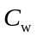)，在这个前提下，模块度的值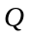被用于衡量一个社区探索算法划分结果的优劣。
定义3 模块度^{[5]}的大小定义为社区内的边数和该复杂网络中总边数的比例减去一个期望值，该期望值是在相同顶点且每个顶点的度不变的网络中将边重新连接并在同样的社区划分下所形成的社区内边数和网络中总边数的比例的大小，于是模块度为：
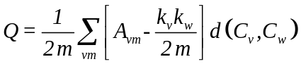
其中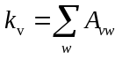表示顶点v的度，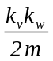为顶点v与w在随机网络中有边连接的期望，m为复杂网络中边的总数量。
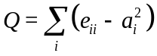
其中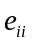表示社团i内部的边占整个网络总边数量的比例，表示连接到社团i中的边（只有一个端点属于社团i）占总边数量的比例
定义3中式子(1)和(2)得到的模块度值是相同的，只是通过不同的理解进行计算。Q的计算结果在0和1之间，且在文章中的实验表明其最佳值通常出现在0.3到0.7之间。
- 算法简要
得到告警信息流后，以两小时为时间窗口长度，将数据划分多个事务的集合，只要告警在当前时间窗口内依然存活则划入对应事务中。然后将得到的事务集使用ECLAT关联规则算法进行二元频繁项挖掘，将得到的二元对作为复杂网络中的边，构造一个由告警网元作为顶点的复杂网络。
网络构造完成后就可以使用社区探索算法对其进行划分了。本文使用了六种最常用也是划分效果较好的社区探索算法进行实验，接下来分别简要描述其核心思想与步骤。为了给出时间复杂度，定义N为复杂网络的顶点数，E为边数。
  - fastgreedy算法
该算法由Clauset等人提出^{[7]}。其主要思想为通过贪婪分析得到最佳的模块度值。
首先从完全未进行划分的初始网络开始，其中每个点都是一个单独的社区，然后计算将两个社区合并后的模块度改变量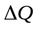，选择使改变量最大的一对社区进行合并。通过不断重复上述过程从而使模块度持续增大。文中给出的时间复杂度为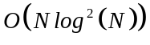
其模块度改变量的计算方法如下：
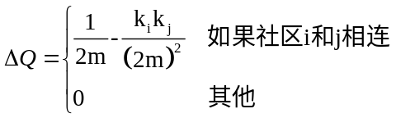
  - multilevel算法
该算法由Blondel等人提出^{[8]}。其主要思想与fastgreedy算法相同，但是使用不同的方法实现贪婪求最佳的过程，且计算值时使用定义3中的式(1)。
首先将复杂网络中每个顶点定义为一个单独的社区，然后将一个顶点移入它的某个邻居社区，每次选择使为最大值的节点进行操作。重复上述操作直到所有的值都为负数。再将每个社区看作一个单独的节点，继续使用上面的方法进行社区合并。最终算法在只有一个社区或者模块度值无法再提高时停止。其作者给出的时间复杂度为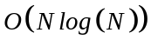
该算法中的计算方法为：
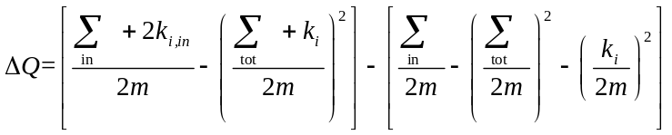其中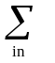是社区C内部的边数(两个端点都属于C)，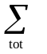是社区C外部的边数(一个端点属于社区C，另一个端点属于其他社区)，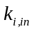是节点i连接到社区C内节点的所有边的数量。
  - leading-eigenvector算法
该算法由Newman提出^{[9]}。其核心思想为利用模块度矩阵的特征值与特征向量对模块度进行谱优化。
首先对构造的模块度矩阵计算其主要的特征向量，然后基于该计算结果，将复杂网络分为能使模块度最大化增加的两个部分。接下来将两部分子网看作单独的网络重复上述步骤，当模块度无法增加时停止。该算法的每次二元划分时间复杂度为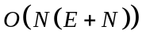，当网络为稀疏图时时间复杂度为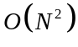
  - walktrap算法
该算法是一种层次聚类算法，由Pon和Latapy提出^{[10]}。其主要思想为以某社区内一点作为起点的短距离随机游走结果倾向于留在同一社区内。
首先计算复杂网络中各节点之间的随机游走距离，即两个点分别通过随机游走方式达到第三个点所需步数之差。然后将距离最近的两个点合并为一个社区，并计算新的距离。重复上述步骤共需N-1次，因此其时间复杂度为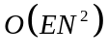，当网络为稀疏图时时间复杂度为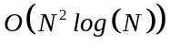。
  - label-propagation算法
该算法由Raghavan等人提出^{[11]}，其认为每个节点应属于该节点的大多数邻接节点所属于的社区。
首先给所有的节点赋予一个社区标签，然后将所有节点随机排序，并按这个顺序对节点标签由上述的规则进行变更。当所有的节点都稳定时，算法停止。其时间复杂度为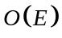。
  - infomap算法
该算法由Rosvall等人提出^{[12]}。主要思想为通过随机游走的方式分析具体复杂网络中信息的流动，从而划分出适当的社区。
首先为了将网络编码为几个模块，即划分为不同社区，使其最大化原网络中的信息量，需要通过一个有限信道发送信号到解码器中。然后解码器会尝试解码消息并给出一组关于原网络的候选。当候选的数量越少时，越多的信息被传输了，即划分结果越好。其时间复杂度为
- 实验
为了验证使用社区探索算法对简化告警网元网络的有效性，本文模拟了电信网络系统的告警信息流，产生了三组数量不同的数据，分别为时间序列1月的告警记录12万条，3个月的记录33万条，与9个月的100万条记录。对3组信息流使用同样的频繁模式挖掘方法生成了三个网络，并用6种算法依次对其进行实验^{[14]}。
  - 实验结果
网络Ⅰ：产生的信息流序列共有告警数据12万条，时间跨度为1个月，生成的网络中共有节点3447个，边975078条，表1为该网络的实验结果。
- 6种算法的划分结果-网络Ⅰ
- The division results of 6 algorithms - networkⅠ
算法名称 | 子网数 | 模块度 | 标准互信息 | 运行时间
Fastgreedy | 12 | 0.398 | 0.718 | 45.509
Leading-Eigenvector | 10 | 0.352 | 0.681 | 2.277
Multilevel | 11 | 0.458 | 0.788 | 0.564
Label-Propagatio | 8 | 0.000 | 0.514 | 0.052
Infomap | 25 | 0.470 | 0.856 | 10.550
Walktrap | 25 | 0.469 | 0.819 | 14.739

网络Ⅱ：产生的信息流序列共有告警数据33万条，时间跨度为3个月，生成的网络中共有节点5298个，边2560248条，表2为该网络的实验结果。
- 6种算法的划分结果-网络Ⅱ
- The division results of 6 algorithms - networkⅡ
算法名称 | 子网数 | 模块度 | 标准互信息 | 运行时间
Fastgreedy | 4 | 0.233 | 0.514 | 270.654
Leading-Eigenvector | 5 | 0.265 | 0.573 | 8.762
Multilevel | 6 | 0.304 | 0.665 | 2.955
Label-Propagatio | 2 | 0.000 | 0.377 | 0.162
Infomap | 4 | 0.000 | 0.377 | 34.862
Walktrap | 23 | 0.302 | 0.685 | 66.172

网络Ⅲ：告警信息流序列共有告警数据100万条，时间跨度为9个月，生成的网络中共有节点7390个，边3893052条，表3为该网络的实验结果。
- 6种算法的划分结果-网络Ⅲ
- The division results of 6 algorithms - networkⅢ
算法名称 | 子网数 | 模块度 | 标准互信息 | 运行时间
Fastgreedy | 4 | 0.248 | 0.495 | 656.273
Leading-Eigenvector | 7 | 0.227 | 0.490 | 18.850
Multilevel | 9 | 0.321 | 0.670 | 4.947
Label-Propagatio | 2 | 0.000 | 0.243 | 0.381
Infomap | 12 | 0.000 | 0.245 | 75.859
Walktrap | 73 | 0.317 | 0.700 | 152.379

  - 结果分析：
本文采用了模块度与标准化信息这两个指标对实验结果进行评价，由图1可以看出两个指标对算法的优劣评价趋势相同，模块度评价高的子网划分结果通常同样可以得到标准化信息的高评价。
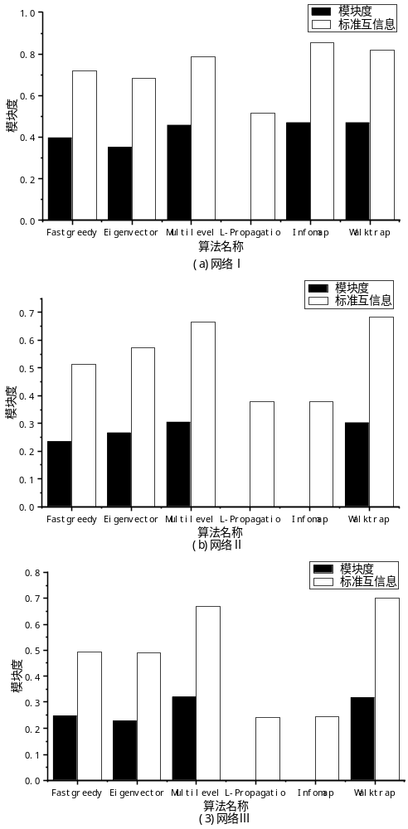
- 各算法划分结果对比
- Comparison of the division results of each algorithm
比较三种网络中不同算法的表现可以发现在更小且相对简洁的网络中算法之间的表现差距更小，当网络节点数与边的数量增加时，multilevel算法与walktrap算法的表现相比其他的算法更好，不同的是后者产生的子网数量比较多，由图2也可以看出前者的运行时间非常少，而后者的运行时间较多。
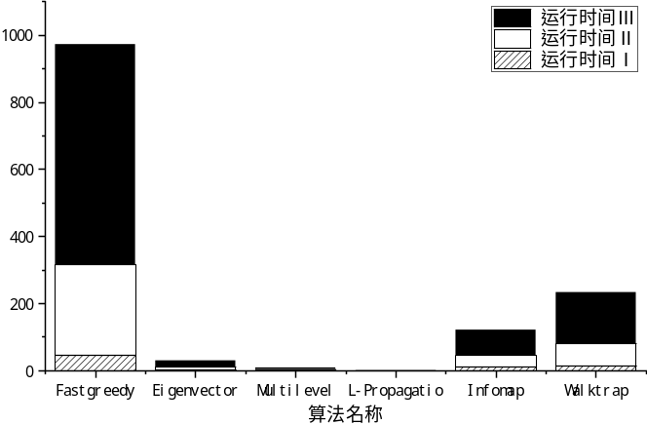
- 各算法在三个网络中的运行时间
- The running time of each algorithm in three networks
- 结语
通过实验证明本文提出使用复杂网络中的社区探索方法用于简化告警信息有较好的效果。且在实验中发现multilevel算法与walktrap算法比其他的算法更适合处理这样的问题，当需要大致划分节点社区或需要系统运行时间较短的情况下可优先选择multilevel算法，若需要将节点划分为多个社区且可承受系统运行时较长时可以选择walktrap算法。
由于进行频繁模式挖掘时会导致一些不经常出现的节点被忽略，这使划分的子网网络相比较原告警信息流少了一些信息。如何将这些被漏掉的节点分配到子网将是下一步的研究重点。

- Li T, Li X. Novel alarm correlation analysis system based on association rules mining in telecommunication networks[J]. Information Sciences, 2010, 180(16): 2960-2978.
- Wang J, He C, Liu Y, et al. Efficient alarm behavior analytics for telecom networks[J]. Information Sciences, 2017, 402: 1-14.
- 刘大有, 金弟, 何东晓, 等. 复杂网络社区挖掘综述[J]. 计算机研究与发展, 2013, 50(10): 2140-2154.
- Danon L, Diaz-Guilera A, Duch J, et al. Comparing community structure identification[J]. Journal of Statistical Mechanics: Theory and Experiment, 2005, 2005(09): P09008.
- Newman M E J. Modularity and community structure in networks[J]. Proceedings of the national academy of sciences, 2006, 103(23): 8577-8582.
- Newman M E J, Girvan M. Finding and evaluating community structure in networks[J]. Physical review E, 2004, 69(2): 026113.
- Clauset A, Newman M E J, Moore C. Finding community structure in very large networks[J]. Physical review E, 2004, 70(6): 066111.
- Blondel V D, Guillaume J L, Lambiotte R, et al. Fast unfolding of communities in large networks[J]. Journal of statistical mechanics: theory and experiment, 2008, 2008(10): P10008.
- Newman M E J. Finding community structure in networks using the eigenvectors of matrices[J]. Physical review E, 2006, 74(3): 036104.
- Pons P, Latapy M. Computing communities in large networks using random walks[C]//ISCIS. 2005, 3733: 284-293.
- Raghavan U N, Albert R, Kumara S. Near linear time algorithm to detect community structures in large-scale networks[J]. Physical review E, 2007, 76(3): 036106.
- Rosvall M, Bergstrom C T. Maps of random walks on complex networks reveal community structure[J]. Proceedings of the National Academy of Sciences, 2008, 105(4): 1118-1123.
- Yang Z, Algesheimer R, Tessone C J. A comparative analysis of community detection algorithms on artificial networks[J]. Scientific Reports, 2016, 6: 30750.
- Csardi G, Nepusz T. The igraph software package for complex network research[J]. InterJournal, Complex Systems, 2006, 1695(5): 1-9.

